السيرة الذاتية
المعلومات الشخصية: 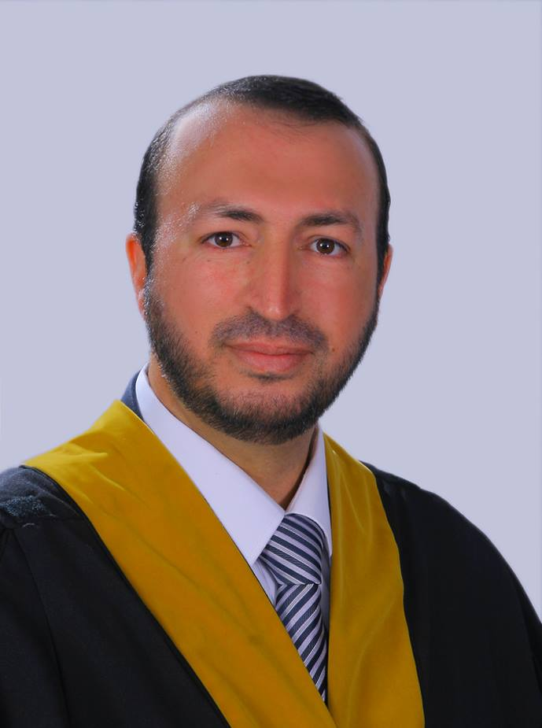
الاسم: محمد راغب راشد جيطان.
مكان وتاريخ الميلاد: نابلس- فلسطين، 5/3/1981م.
الحالة الإجتماعية: متزوج.
العنوان: نابلس- ش. جامعة النجاح . خلوي رقم: (0598213341)
البريد الالكتروني : dr.mohamad.jetan2013@gmail.com

1. المؤهلات العلمية:
الرقم | نوع الشهادة | التخصص، والتقدير | تاريخ نيل الشهادة | اسم المؤسسة التعليمية | بلد المؤسسة التعليمية
1 | الدكتوراه  2011م-2014م | الحديث الشريف وعلومه.  بتقدير ممتاز(3.71)/4 | 2014م | الجامعة الأردنية، كلية الدراسات العليا. | عمان- الأردن
2 | الماجستير  2007م-2010م | أصول الدين.  بتقدير جيد جدا(89.2%) | 2010م | جامعة النجاح الوطنية، كلية الدراسات العليا | نابلس- فلسطين
3 | البكالوريوس  2000م-2004م | شريعة - أصول الدين.  بتقدير جيد جدا(85%) | 2004م | جامعة النجاح الوطنية،  كلية الشريعة. | نابلس- فلسطين
4 | ثانوية عامة  1998م-1999م | الفرع العلمي.  بتقدير جيد(71.1%) | 1999م | مدرسة قدري طوقان الثانوية. | نابلس- فلسطين

3. الإنتاج العلمي:
أصول فقه الحديث عند المحدثين، رسالة الدكتوراه، 2013م- 2014م، الجامعة الأردنية.
مصطلح " مقبول " عند ابن حجر وتطبيقاته على الرواة في كتب السنن الأربع.(2010م)، الدراسات العليا- جامعة النجاح الوطنية. نابلس
بحث محكم بعنوان: منهج ابن أبي شيبة في الرواية والتبويب من خلال مصنفه، 2015م.
بحث محكم بعنوان: قياس شرط الإمام مسلم في صحيحه في طبقات الإمام الزهري، 2015م.
بحث محكم بعنوان: موقف أدونيس من السنة النبوية، دراسة نقدية، 2018
بحث قيد التحكيم: الحديث الموقوف الذي له حكم المرفوع، دراسة نقدية.

- المؤتمرات:
1. | المشاركة في مؤتمر الإبداع الطلابي الأول، عضو في اللجنة العلمية، والإشراف على بحث : المولود الحقوق الشرعية والسنن النبوية، جامعة الاستقلال، أريحا. الموافق 1/4/2018
2. | المشاركة في المؤتمر الدولي الرابع، وعنوانه : "وسائل التواصل الاجتماعي وأثرها على المجتمع، نظرة شرعية اجتماعية قانونية"، وكان عنوان البحث (الضوابط الشرعية في التواصل بين الجنسين من خلال وسائل التواصل الحديثة)، كلية الشريعة- جامعة النجاح الوطنية، نابلس، الموافق 24/ 4/ 2014م.
3. | المشاركة بمؤتمر: ( الأسرة المسلمة في ظل التغيرات المعاصرة). المعهد العالمي للفكر الإسلامي بالتعاون مع الجامعة الأردنية. عمّان، الأردن: 28-30 جمادى الأولى 1434ﻫ. الموافق 9-11(نيسان) 2013م.
4. | المشاركة بمؤتمر: ( إسماعيل الفاروقي، وإسهاماته في الإصلاح الفكري الإسلامي المعاصر)، المعهد العالمي للفكر الإسلامي بالتعاون مع جامعة اليرموك وجامعة العلوم الإسلامية. عمّان/الأردن: 27-28 ذوالحجة 1432هـ/ 23-24 تشرين ثاني (نوفمبر) 2011م.

4. الخبرات العملية:
محاضر غير متفرغ، كلية الشريعة- جامعة النجاح الوطنية، من سنة 2014م- 2018م.
محاضر في التنمية البشرية، في مجال الارتقاء العلمي – التحصيل الدراسي-، وترتيب الذات، وتنظيم الوقت، وإعطاء آليات محددة للآباء لمتابعة أبناءهم دراسيا، مركز الإمديست، نابلس، بواقع 9 محاضرات، 2015م.
مساعد بحث ومشارك في التدريس( محاضر) كلية الشريعة- الجامعة الأردنية.2012- 2013م. عمان.
(المساقات: مناهج المحدثين، الحديث التحليلي، السيرة النبوية، الثقافة الإسلامية)
تدريب طلبة الدراسات العليا في جامعة النجاح على مهارة اختيار عناوين الرسائل الجامعية، وكان بعنوان (مفاتيح اختيار عنوان الرسائل الجامعية، وأسس صياغة الرسالة، والاستعداد للمناقشة)، بواقع 6 ساعات، كلية الدراسات العليا- جامعة النجاح الوطنية.
مدرب معتمد في التدريب والتطوير الذاتي والقيادي، مركز حنين للتدريب والاستشارات، 2013م،- عمان.
تدريب برنامج التخطيط الاستراتيجي الشخصي، المركز الثقافي الإسلامي، 2013م، الجامعة الأردنية.
محاضر في مجال اللغة العربية والثقافة الإسلامية للطلبة الناطقين بغير اللغة العربية- كلية المجتمع العربي، (2011- 2013م). عمان.
مدرس التربية الإسلامية للصفوف العليا- وزارة التربية والتعليم، نابلس، (2006-2010). نابلس.

5. الخبرات العملية في مجال التخصص:
أ.المساقات التي درّستها في جامعة النجاح الوطنية في مرحلة الماجستير(2014- 2017):
مناهج المحدثين.
الجرح والتعديل.
مشكل الحديث.
أحاديث الأحكام.
أصول تخريج الحديث والبحث العلمي.

ب.المساقات التي درّستها في جامعة النجاح الوطنية في مرحلة البكالوريوس(2014-2017):
1 | مناهج المحدثين (مكرر).
2 | أصول تخريج الحديث (مكرر).
3 | حديث 1 (مكرر).
4 | السيرة النبوية (مكرر).
5 | أصول البحث العلمي (مكرر).
6 | القصص القرآني (مكرر).
7 | نظام الأسرة في الإسلام (مكرر).
8 | استخدام الحاسوب في العلوم الشرعية (مكرر).
9 | الثقافة الإسلامية (مكرر).
10 | التربية العملية للتربية الإسلامية.
11 | تلاوة وحفظ (1، 2، 3)
ج. المساقات التي درّستها في الجامعة الأردنية في مرحلة البكالوريوس (2012-2013)
1 | مناهج المحدثين.
2 | السيرة النبوية.
3 | الحديث التحليلي.
4 | علوم الحديث.
5 | الثقافة الإسلامية.

6. الدورات:
التخطيط الاستراتيجي الشخصي. بواقع 16 ساعة. عام 2013م، الأكاديمية الدولية للتدريب الشخصي والتطوير القيادي وبالتعاون مع مركز حنين– عمان.
دورة تدريب المدربين(TOT)، بواقع 60 ساعة. عام 2013م، الأكاديمية الدولية للتدريب الشخصي والتطوير القيادي وبالتعاون مع مركز حنين – عمان.
الصياغة التشريعية القانونية. بواقع 9 ساعات. عام 2013م ، شبكة قانوني الأردن- عمان.
مبادئ التدريب وسيلة لإنجاح عملك. بواقع 4 ساعات. عام 2012م ، كلية المجتمع العربي- عمان.
تعليم اللغة العربية للناطقين بغيرها: مناهجه وأساليبه. بواقع 20 ساعة. عام 2011م. مركز قاصد لتعليم اللغات. عمان- الأردن.
دورة "مساعد" في البرمجة اللغوية العصبية. بواقع 40 ساعة، عام 2012م _ عمان.
دورة "دبلوم" في البرمجة اللغوية العصبية. بواقع 20 ساعة، عام 2011م- عمان .
تحقيق المخطوطات. بواقع 8 ساعات، عام2011م- جمعية الحديث الشريف وإحياء التراث –عمان، الأردن.
دورة تجويد وترتيل القرآن الكريم بواقع سنتين بإنتظام، عام 2000م – مديرية أوقاف نابلس-نابلس.
دورة في كيفية التعامل مع المنهاج الخاص بالتربية الاسلامية للمرحلة الثانوية العامة مدة 10 ساعات، عام 2007م – مديرية التربية والتعليم- نابلس.
الوسائل والأساليب الواجب توفرها في تدريس المرحلة الثانوية، 2009م- مديرية التربية والتعليم - نابلس.
دورة في رخصة قيادة الحاسوب الدولية (icdl ) عام 2006م.
دورة في الاسعاف الأولي، عام 2003م – مركز الهلال الأحمر- نابلس.
دورة في الإنقاذ والإطفاء في حالة الكوارث الطبيعية، عام 2003م – بلدية نابلس- نابلس.

3. القدرات:
القدرة على التدريس للبرامج الأكاديمية المتعلقة بالتخصص.
القدرة على التدريب في مجال علم الذات البشرية.
القدرة على مهارة التدريب في علم البرمجة اللغوية العصبية.
القدرة على تعليم اللغة العربية لغير الناطقين، كل حسب مرحلته ومستواه.
القدرة على التفكير الجماعي والحوار الهادف الهادئ.
القدرة على العمل ضمن مجموعات علمية هادفة.

7. المواهب والهوايات:
المطالعة والتلخيص.
الخطابة.
كتابة الخواطر.

8. اللغات:
الرقم | اللغة | الكتابة | القراءة | المحادثة
1. | العربية "اللغة الأم" | ممتاز | ممتاز | ممتاز
2. | الإنجليزية | جيد | جيد جدا | جيد

9. المعرفون:
د. جمال الكيلاني، عميد كلية الشريعة/ جامعة النجاح، نابلس – فلسطين/ 0599887683
د. لؤي عمر، الدائرة القانونية- في محافظة نابلس، نابلس- فلسطين/ 0569500681
د. موسى البسيط _ محاضر في جامعة القدس، أبو ديس- فلسطين / 0528894085

